编号：

|  |  |  |  |  |  |  |  |  |  |  |
| --- | --- | --- | --- | --- | --- | --- | --- | --- | --- | --- |
| 实验 | 一 | 二 | 三 | 四 | 五 | 六 | 七 | 八 | 总评 | 教师签名 |
| 成绩 |  |  |  |  |  |  |  |  |  |  |

武汉大学国家网络安全学院

课程实验(设计)报告

题 目： MSTP设计实验

专业(班)： 信息安全

学 号： 2021302181156

姓 名： 赵伯俣

课程名称： 计算机网络实践

任课教师： 杜瑞颖

2024年4月29日

# 目录

1 实验目的 4

2 实验内容 4

3 实验原理 5

3.1 生成树协议 5

3.2 端口聚合 7

4 实验环境 8

5 实验过程 8

5.1 拓扑图设计 8

5.2 配置三层交换机的VLAN、MSTP以及路由聚合 13

（1）三层交换机1 S3-A 14

（2）三层交换机2 S3-B 16

5.3 二层交换机配置VLAN、MSTP 17

（1）二层交换机1 S2-C 17

（2）二层交换机2 S2-D 18

5.4 配置各主机ip 19

6 实验结果 20

6.1 交换机VLAN信息 20

6.2 交换机mstp协议配置信息 23

6.3 交换机多生成树实例信息 24

6.4 三层交换机端口聚合信息 35

6.5 主机互ping、tracert追踪 35

7 实验心得 37

# 1 实验目的

* 掌握生成树协议(STP)的基本原理与用途
* 理解不同生成树协议的类型和区别：STP、RSTP以及MSTP
* 掌握端口聚合的原理和用途并理解不同类型端口聚合的优缺点
* 掌握交换机不同端口类型在生成树协议中的作用
* 掌握掌握MSTP的概念并在交换机中配置

# 2 实验内容

（1）构建如下图所示企业网络拓扑结构，需要2台三层交换机,2台二层交换机，多PC机。PC1和PC3在Vlan 10中, IP地址分别为202.114.66.11/24和202.114.66.13/2PC2在 Vlan 20中，IP地址为202.114.68.12/24。PC4 在 Vlan 40中，IP地址202.114.70.14/24。

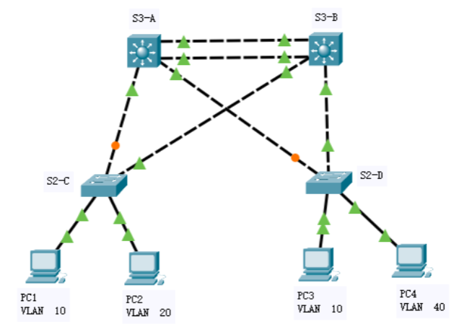

企业网络管理员认识到，传统的生成树协议(STP)是基于整个交换网络产生一个树形拓扑结构，所有的VLANs都共享一个生成树，这种结构不能进行网络流量的负载均衡，使得有些交换设备比较繁忙，而另一些交换设备又很空闲，为了克服这个问题,网络管理员决定采用基于VLAN的多生成树协议MSTP，现要在交换机上做适当配置来完成这一任务。

要求：不同VLAN间的路由通过三层交换机实现；S3-A和S3-B之间通过两条链路进行聚合

（2）配置交换机和PC机

（3）查看交换机中的VLAN信息，以及每个VLAN包含哪些端口

（4）查看交换机中的MSTP配置和多生成树实例信息

（5）实验报告中包含S3-A交换机中的VLAN信息、端口聚合信息、MSTP配置、多生成树实例信息；S2-D交换机中的VLAN信息、MSTP配置、多生成树实例信息。以及从PC1->PC2、PC1->PC4、PC2->PC4的ping测试截图。

# 3 实验原理

## 生成树协议

（1）STP（Spanning Tree Protocol）:

工作原理：STP使用分布式算法，通过交换BPDU（Bridge Protocol Data Unit）消息来选择生成树的根交换机，并计算出每个交换机的根端口和设计化端口。STP通过禁止冗余路径的使用，将网络中的环路消除，只保留一棵生成树。

特点：STP是最早的生成树协议。它的收敛速度相对较慢，需要几秒钟的时间来重新计算生成树。STP在网络拓扑变化时可能会产生较长的中断时间，对于大型网络或需要快速收敛的场景可能不够理想。

（2）RSTP（Rapid Spanning Tree Protocol）:

工作原理：RSTP是STP的改进版本，引入了一些优化机制以提高生成树的收敛速度。RSTP使用了三种端口状态：指定（Designated）、替代（Alternate）和备份（Backup）。RSTP通过快速收敛机制，在网络拓扑变化时更快地重新计算生成树，减少网络中断时间。

特点：RSTP相对于STP具有更快的收敛速度和更低的中断时间。它能够更快地适应网络拓扑的变化，支持端口的热插拔，并具备对较旧版本STP的向后兼容性。

（3）MSTP（Multiple Spanning Tree Protocol）:

工作原理：MSTP是一种更高级的生成树协议，它可以同时支持多个生成树实例。MSTP根据网络拓扑将网络划分为不同的区域，为每个区域分配一个生成树实例。每个区域内部的生成树可以独立计算，从而提供更好的灵活性和可扩展性。

特点：MSTP相对于STP和RSTP具有更高的灵活性和可扩展性。它可以适应复杂的网络拓扑，并允许管理员根据需求配置生成树实例。MSTP可以减少生成树计算的开销，提高网络的效率。

总体而言，RSTP和MSTP相对于传统的STP具有更快的收敛速度和较低的中断时间。RSTP通过引入端口状态和快速收敛机制，加速生成树的计算和更新过程，适用于需要快速收敛的网络环境。MSTP则提供了更高的灵活性和可扩展性，适用于复杂的网络拓扑和多个生成树实例的需求。选择使用哪种生成树协议应根据网络规模、拓扑复杂性和性能要求进行评估。

## 3.2 端口聚合

端口聚合（Port Aggregation）是将多个物理端口捆绑成一个逻辑连接的技术。它的原理是将多个物理链路捆绑在一起，形成一个高带宽、高可靠性的逻辑链路。端口聚合的主要用途是增加链路的带宽和冗余性，提高网络性能和可靠性。

根据端口聚合的实现方式和特点，可以分为以下几种类型：

（1）静态端口聚合（Static Port Aggregation）：管理员手动配置端口聚合组，需要在交换机上进行配置。静态端口聚合的优点是配置简单，但缺点是不具备自动检测和故障转移的能力。

（2）动态端口聚合（Dynamic Port Aggregation）：动态端口聚合使用一种协议（如LACP，Link Aggregation Control Protocol）来动态地协商和管理端口聚合组。动态端口聚合能够自动检测链路故障，并在需要时转移流量到其他可用链路上。

端口聚合的优点包括增加带宽、提供冗余和负载均衡。然而，不同类型的端口聚合也存在一些缺点。静态端口聚合需要手动配置，不具备自动故障检测和转移功能；而动态端口聚合需要额外的协议支持，并且配置稍复杂。

在生成树协议中，不同类型的端口在拓扑计算和数据转发中扮演不同的角色。以下是它们在生成树协议中的作用：

（1）根端口（Root Port）：根端口是指连接到生成树中最低优先级交换机的端口。它是根交换机到其他交换机的最短路径，负责将数据包从根交换机传输到生成树的其他部分。

（2）设计化端口（Designated Port）：设计化端口是指在每个网络段（LAN）上选举出的端口，它负责将数据包从该网络段传输到根交换机或者生成树中的其他交换机。每个网络段只能有一个设计化端口。

（3）非设计化端口（Non-Designated Port）：非设计化端口是指在每个网络段上没有被选举为设计化端口的端口。这些端口被阻塞，不参与数据包的转发，以避免产生环路。

（4）根交换机（Root Switch）：根交换机是生成树中具有最低优先级的交换机，它是生成树的起点。根交换机不需要进行根端口的选举，它的所有端口都是根端口。

# 4 实验环境

CII云教学领航中心配套设备和实验平台

# 5 实验过程

## 5.1 拓扑图设计

实验拓扑图如下：

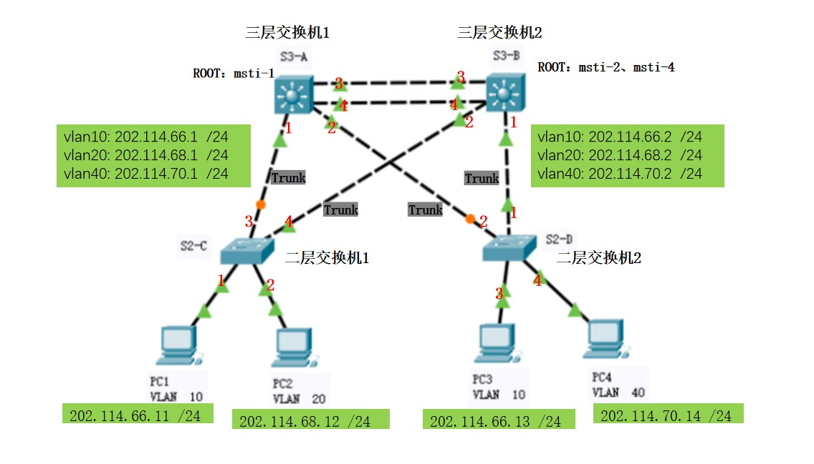

逻辑拓扑图如下

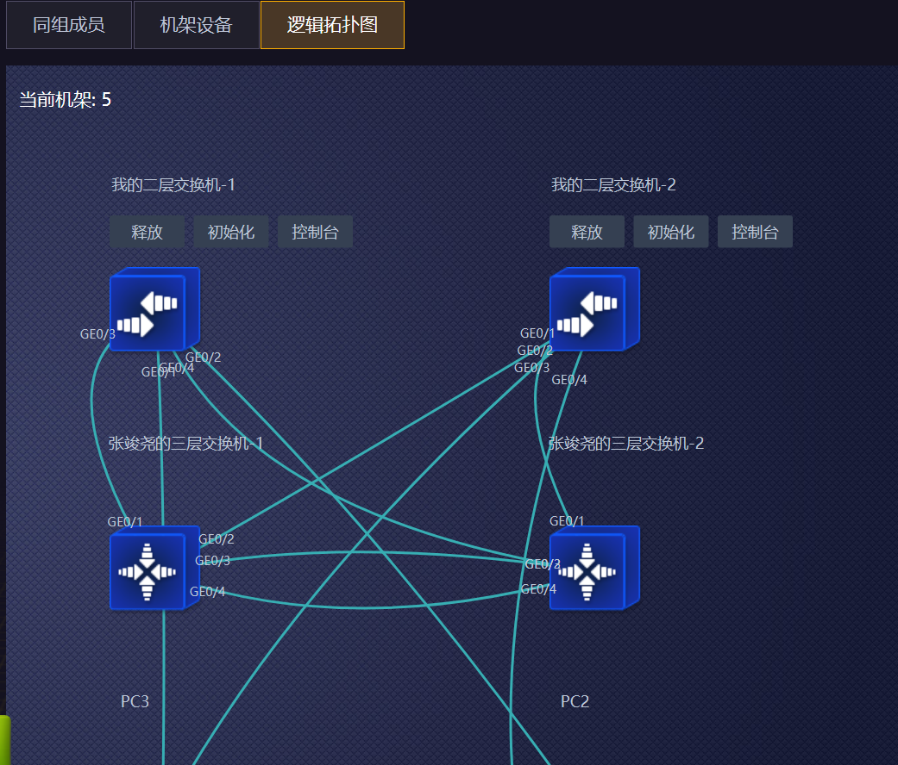

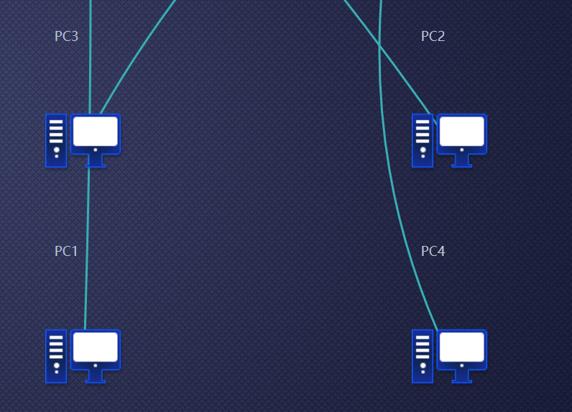

设备连线图如下

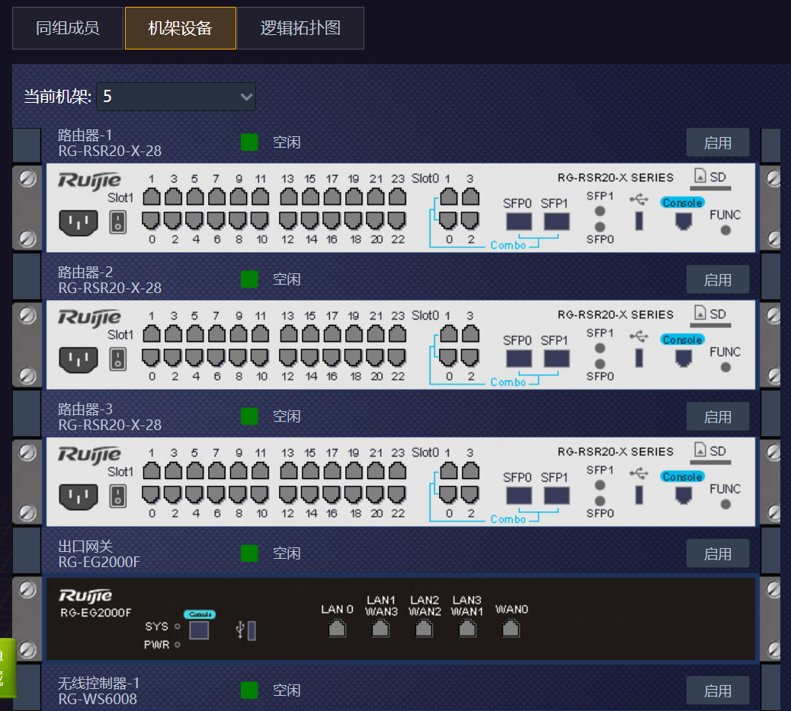

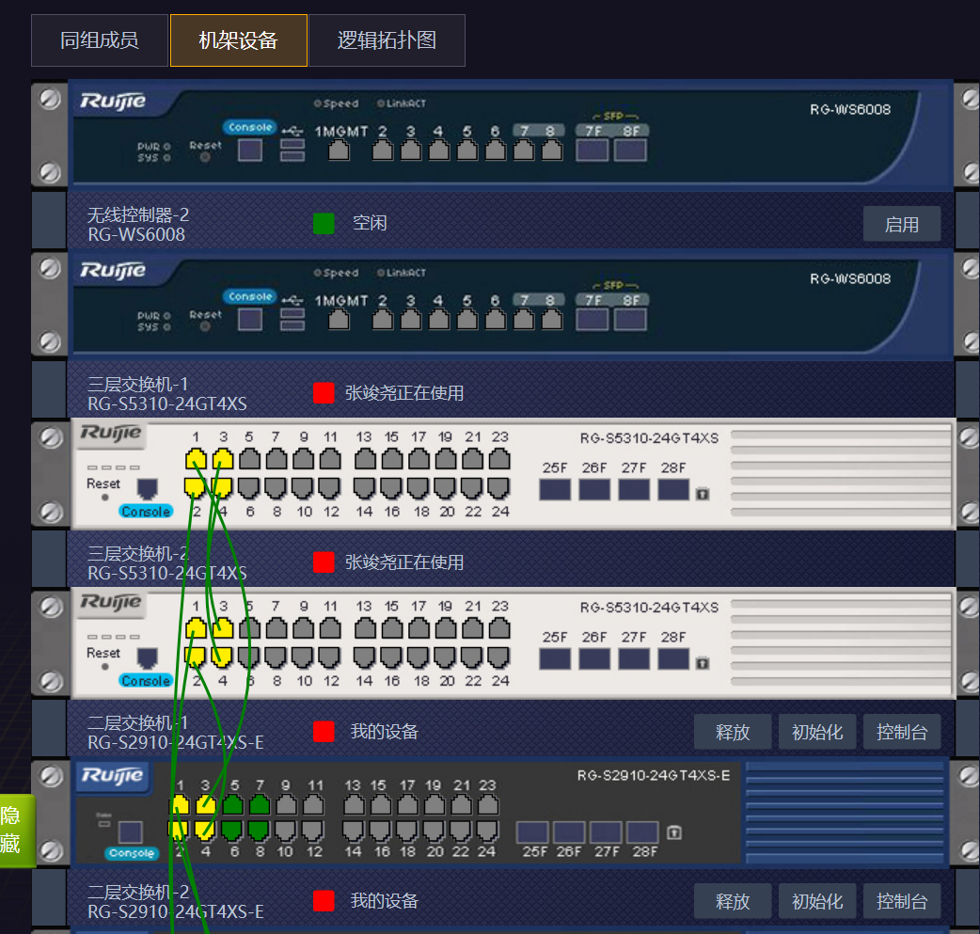

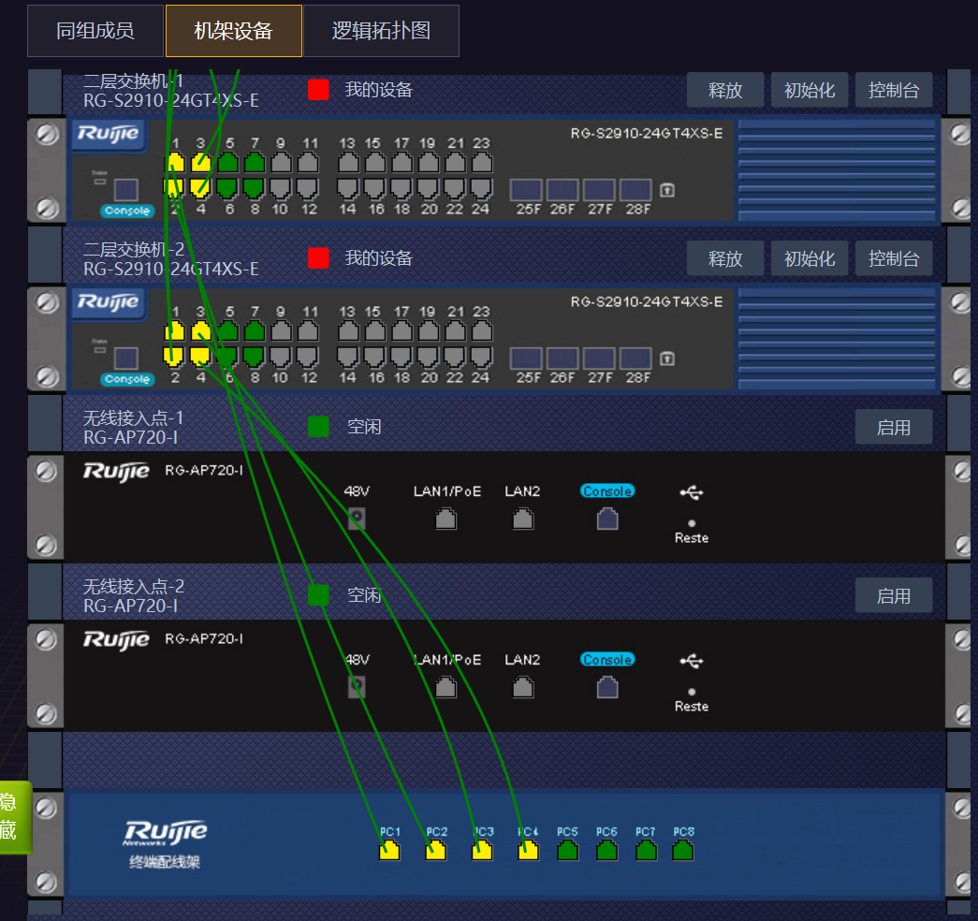

## 5.2 配置三层交换机的VLAN、MSTP以及路由聚合

配置三层交换机VLAN和VLAN接口，并且与二层交换机相连的VLAN接口采用trunk模式。两个三层交换机间有两条直连的线路，采用静态路由聚合，在各端口上负载分担，增大链路带宽。

在配置MSTP协议时，将不同的VLAN划分到不同的生成树拓扑中以实现交换机间的负载均衡，这里采用3个MSTI，分别对应VLAN10、VLAN20、VLAN40，并且将S3-A作为MSTI-1的根网桥，S3-B作为MSTI-2和MSTI-4的根网桥，通过设置不同实例在指定生成树中的优先级实现，优先级的值越小则设备的优先级越高，成为该生成树实例根桥的可能性越大。

### （1）三层交换机1 S3-A

配置VLAN和VLAN接口的IP地址

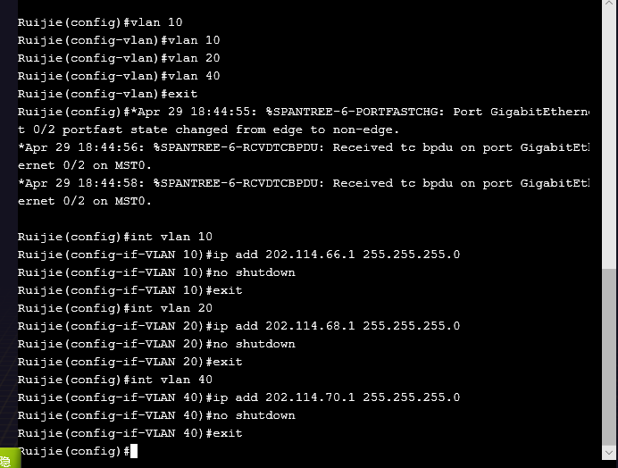

配置端口模式以及MSTP协议，1和2端口使用trunk模式

spanning-tree mode mstp 启用mstp协议

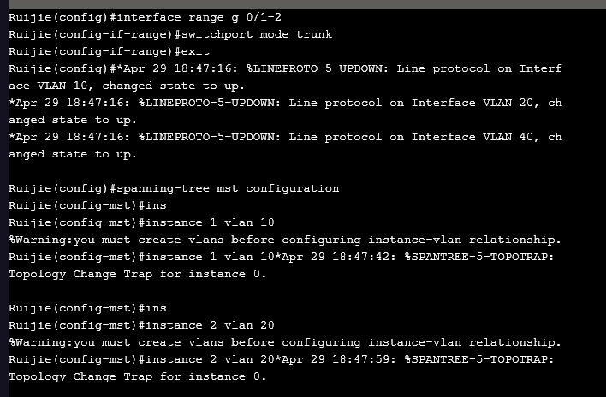

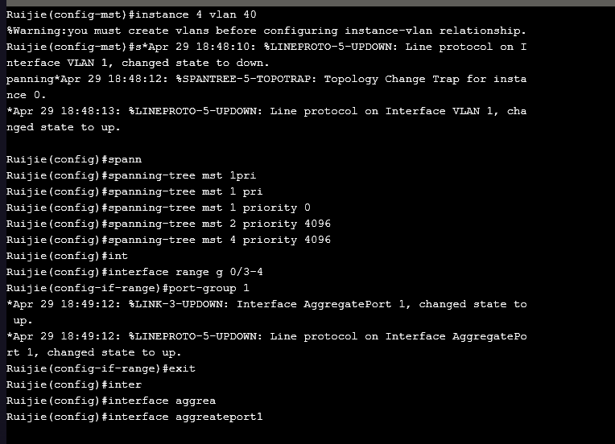

配置端口3和端口4的链路聚合，将这两个端口加入端口组1，并设置端口组1为trunk模式。



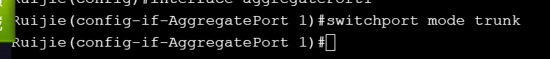

### （2）三层交换机2 S3-B

配置VLAN和VLAN接口的IP地址

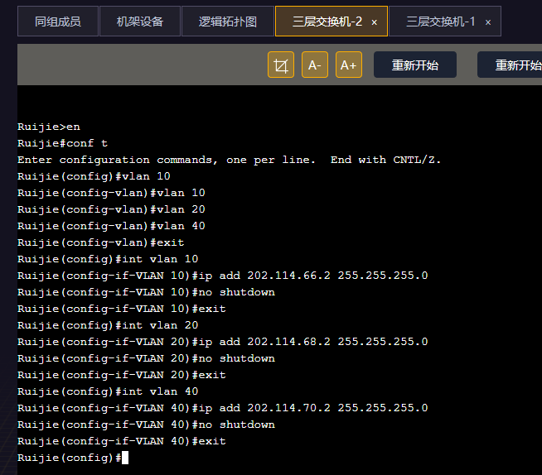

配置端口模式以及MSTP协议，1和2端口使用trunk模式

这里部分代码未截图，完整代码如下：

spanning-tree

interface range gi 0/1-2

switchport mode trunk

exit

spanning-tree mst configuration

instance 1 vlan 10

instance 2 vlan 20

instance 4 vlan 40

spanning-tree mst 0 priority 4096

spanning-tree mst 1 priority 4096

spanning-tree mst 2 priority 0

spanning-tree mst 4 priority 0

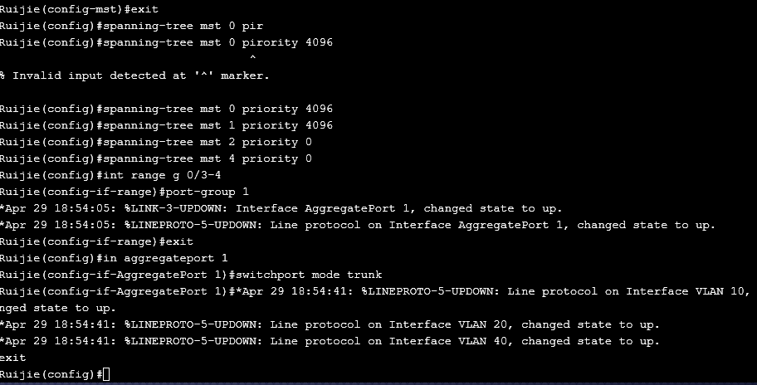

配置端口3和端口4的链路聚合，将这两个端口加入端口组1，并将端口组1设置为trunk模式。



## 5.3 二层交换机配置VLAN、MSTP

配置二层交换机端口对应的vlan和工作模式，将与主机直连的端口设置为为access模式，将与三层交换机连接的端口设置为trunk模式。

配置并启动mstp协议，二层交换机只需要配置实例和vlan的映射，不需要设置mstp实例的优先级。

### （1）二层交换机1 S2-C

配置VLAN和端口工作模式，1、2端口为trunk模式，3、4端口直连主机设置为access模式。

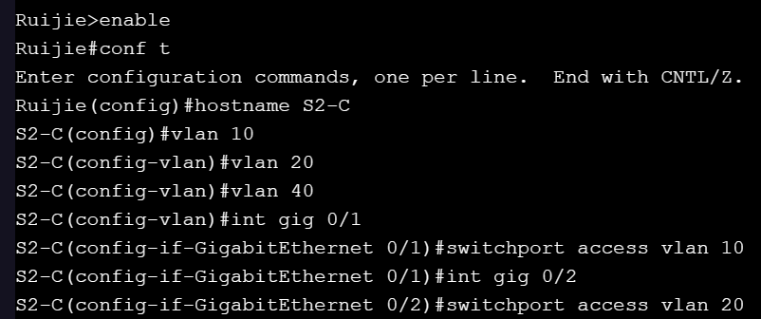

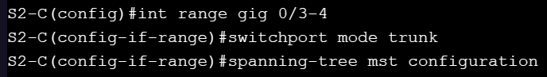

配置并启动mstp协议



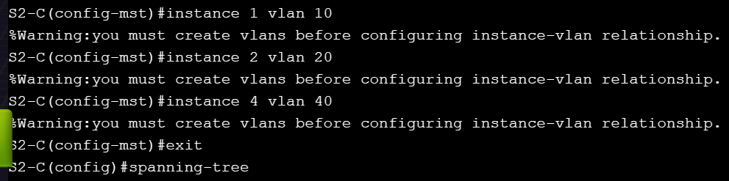

### （2）二层交换机2 S2-D

配置VLAN和端口工作模式，1、2端口为trunk模式，3、4端口直连主机设置为access模式。

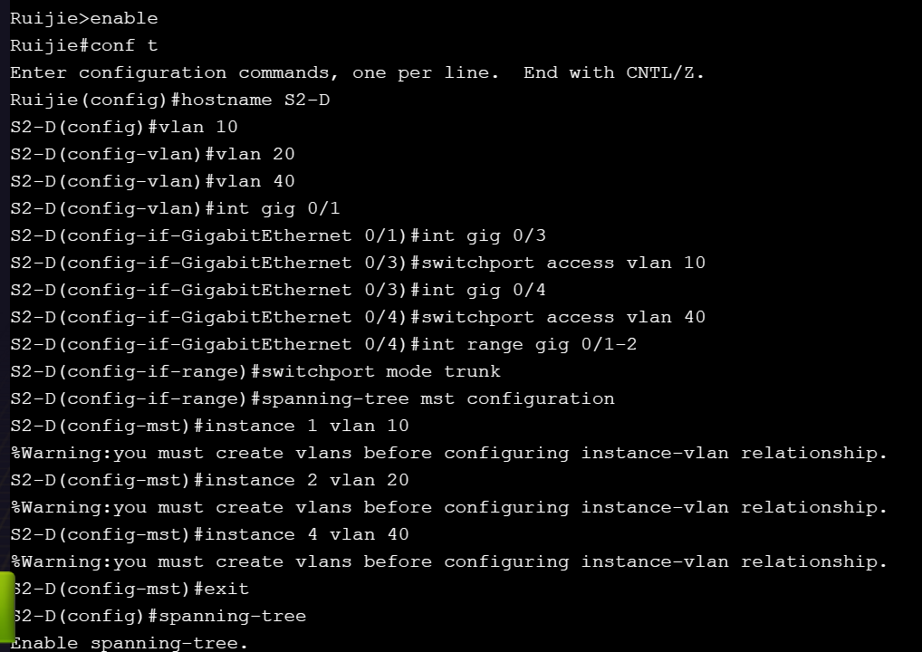

配置并启动mstp协议



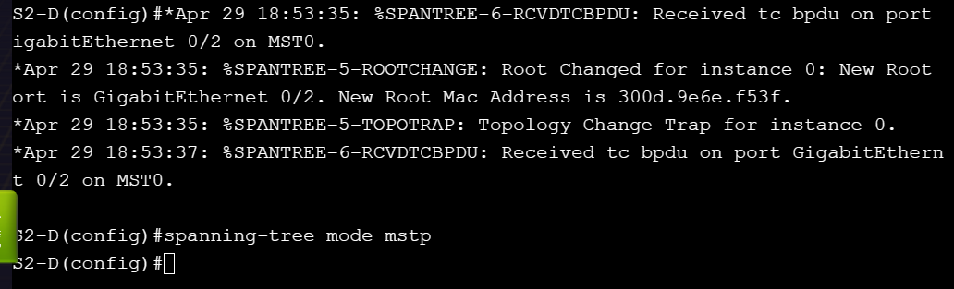

## 5.4 配置各主机ip

PC1、PC2

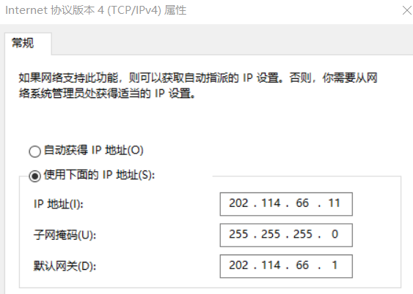 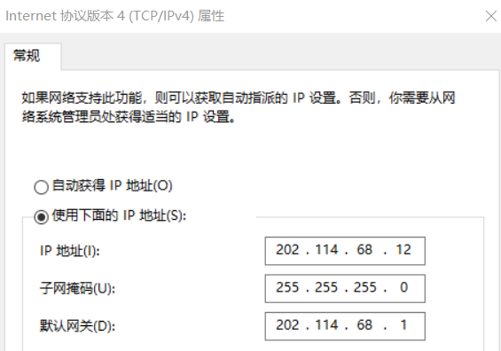

PC3、PC4

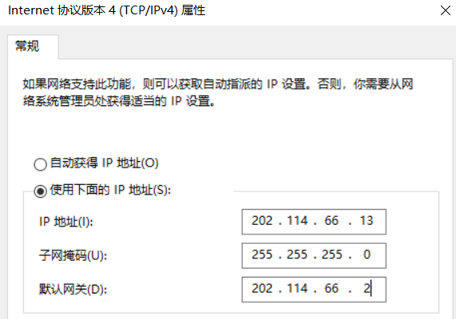 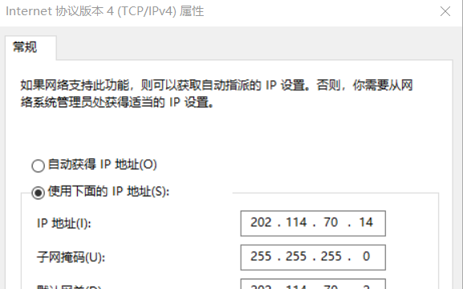

# 6 实验结果

## 6.1 交换机VLAN信息

（1）三层交换机1 S3-A

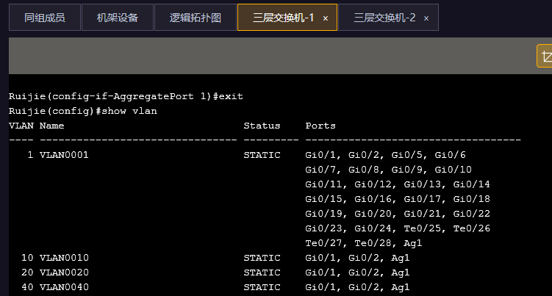

（2）三层交换机2 S3-B

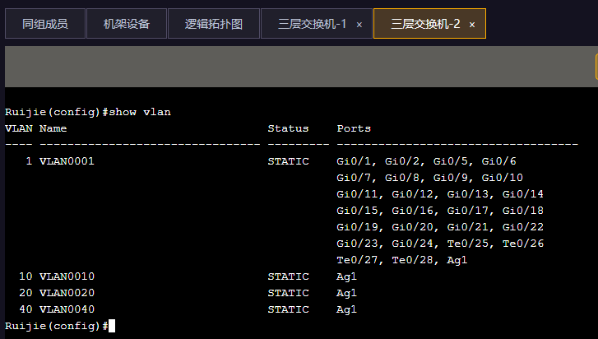

（3）二层交换机1 S2-C

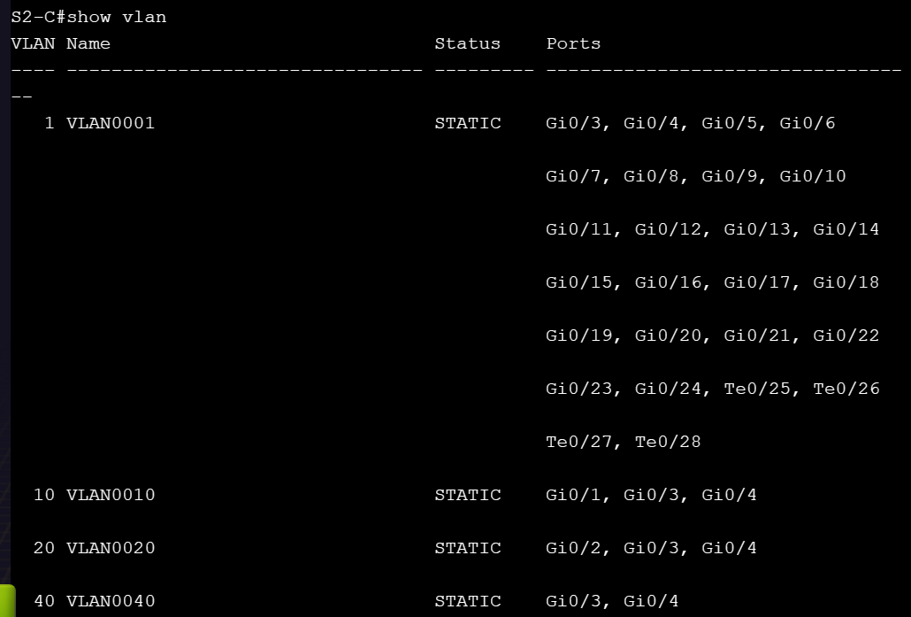

（4）二层交换机2 S2-D

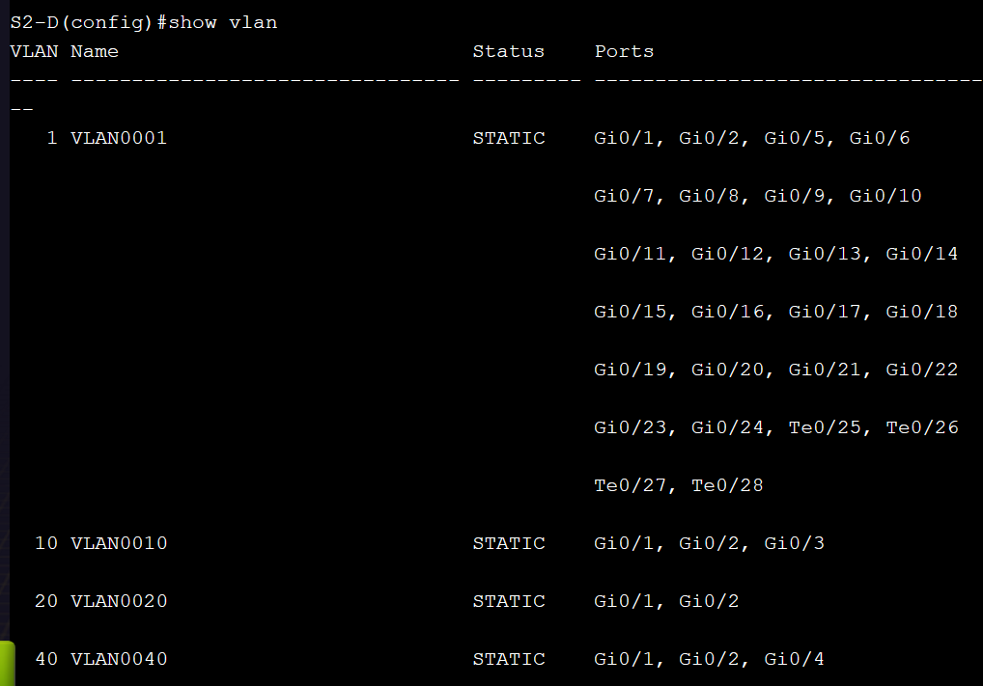

## 6.2 交换机mstp协议配置信息

（1）三层交换机1 S3-A

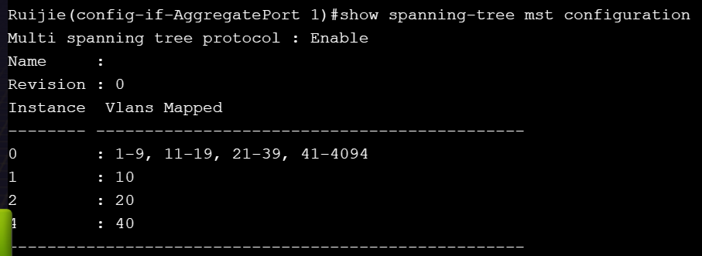

（2）三层交换机2 S3-B

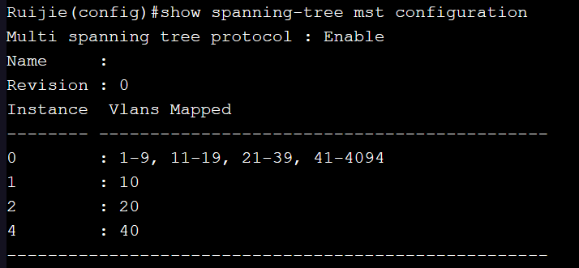

（3）二层交换机1 S2-C

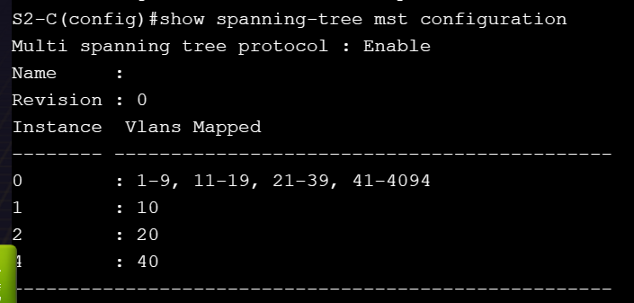

（4）二层交换机2 S2-D

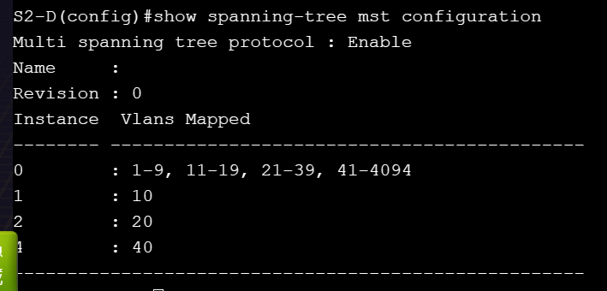

## 6.3 交换机多生成树实例信息

（1）三层交换机1 S3-A

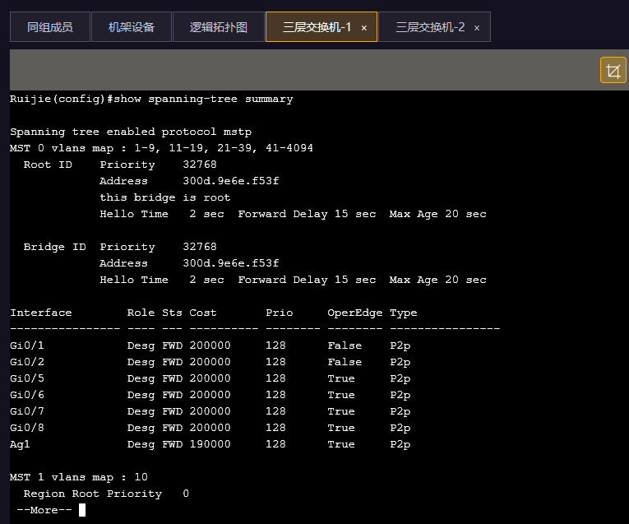

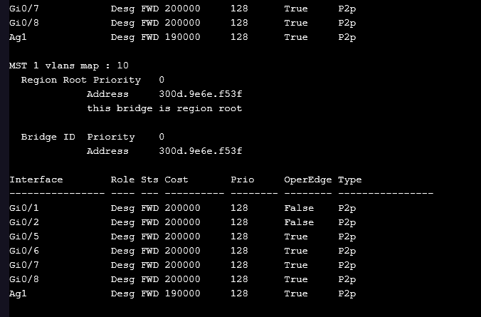

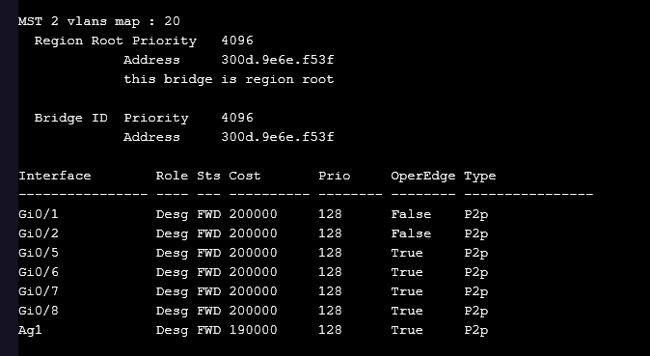

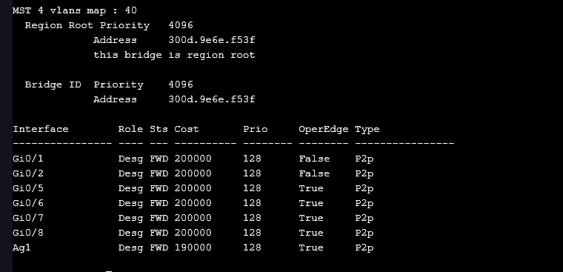

（2）三层交换机2 S3-B

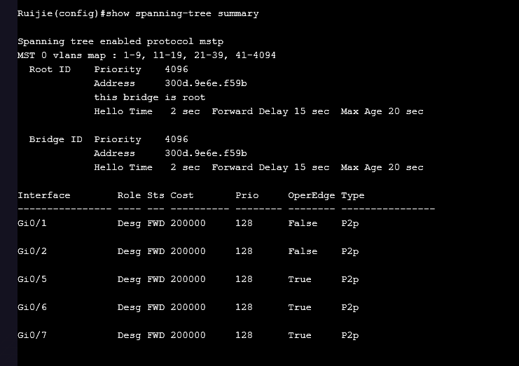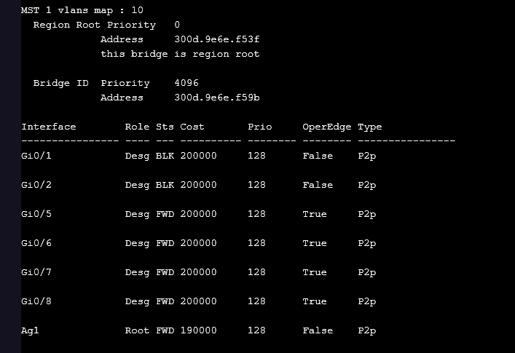

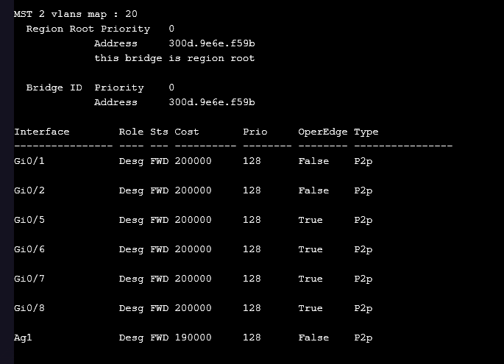

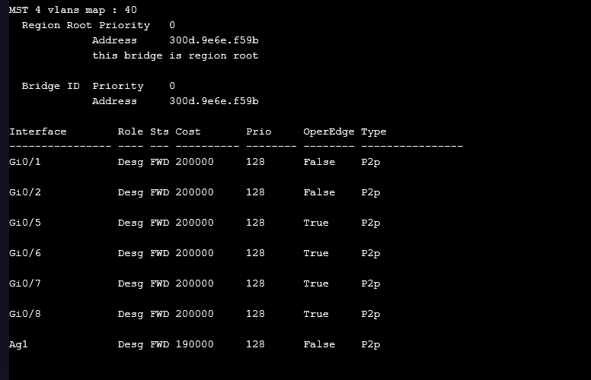

（3）二层交换机1 S2-C

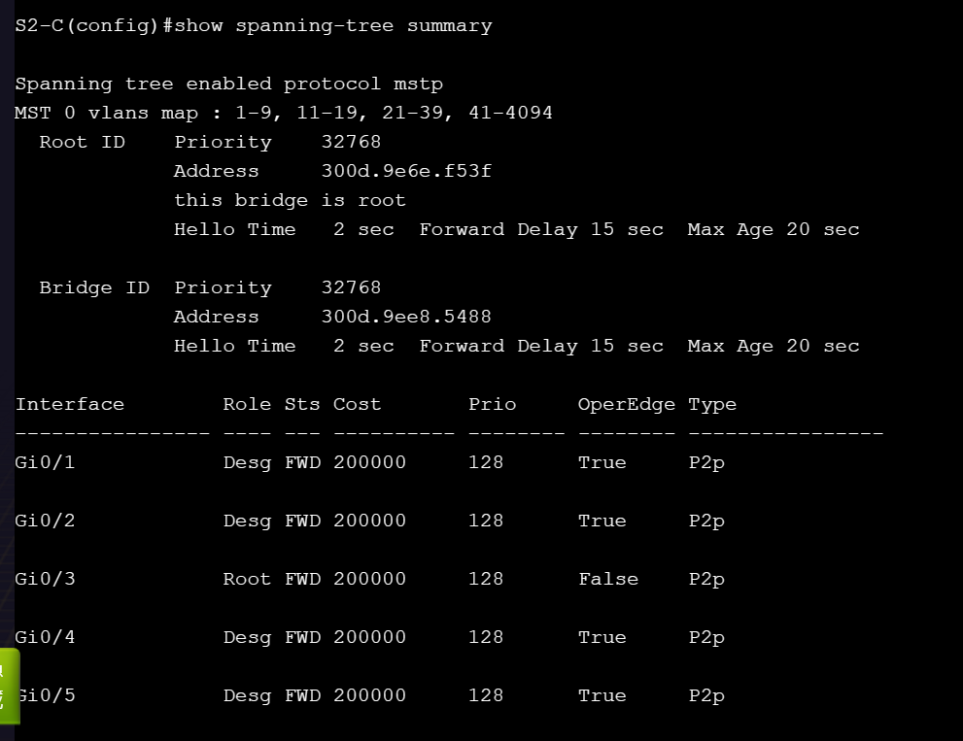

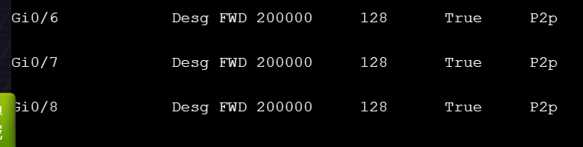

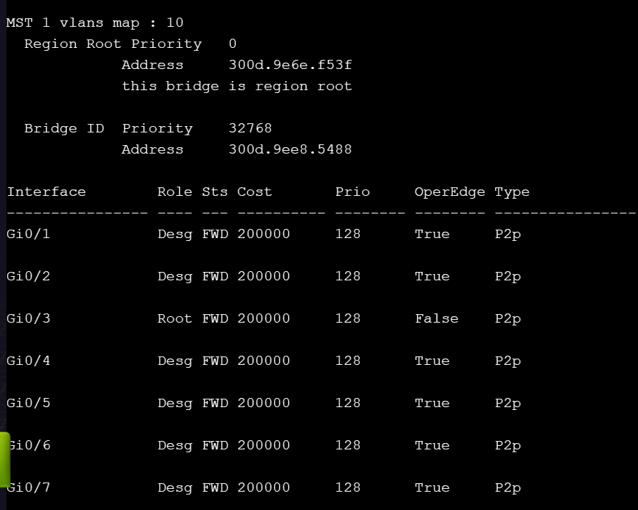



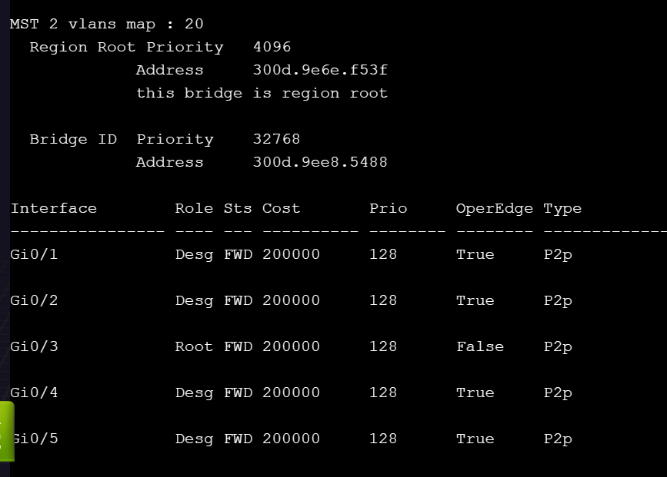

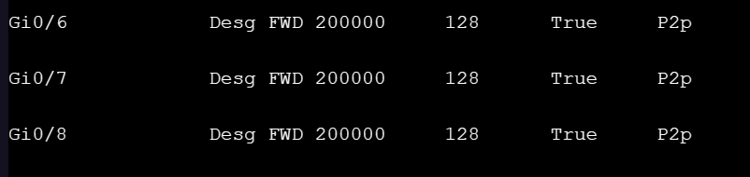

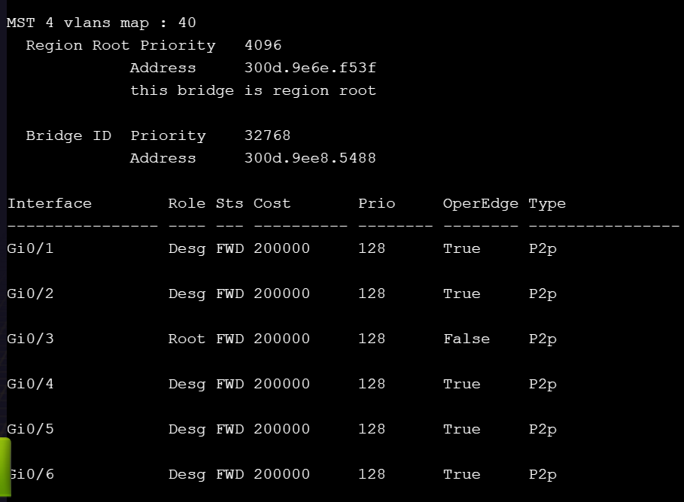

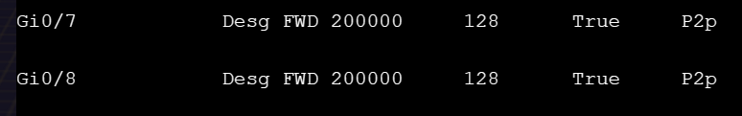

（4）二层交换机2 S2-D

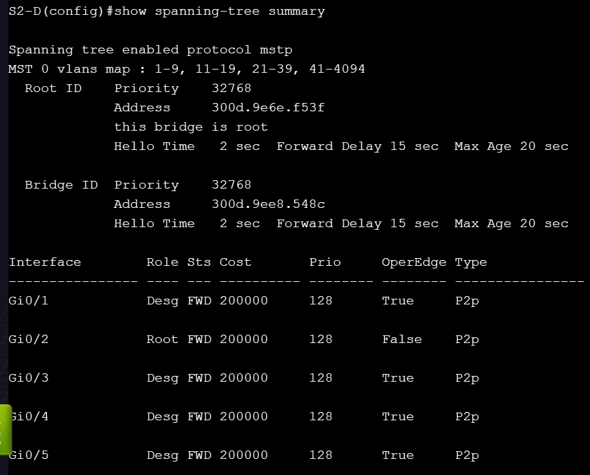

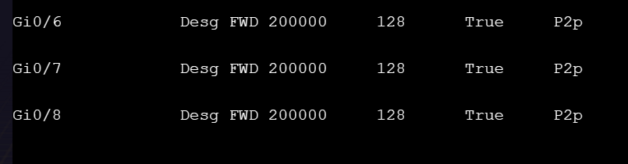

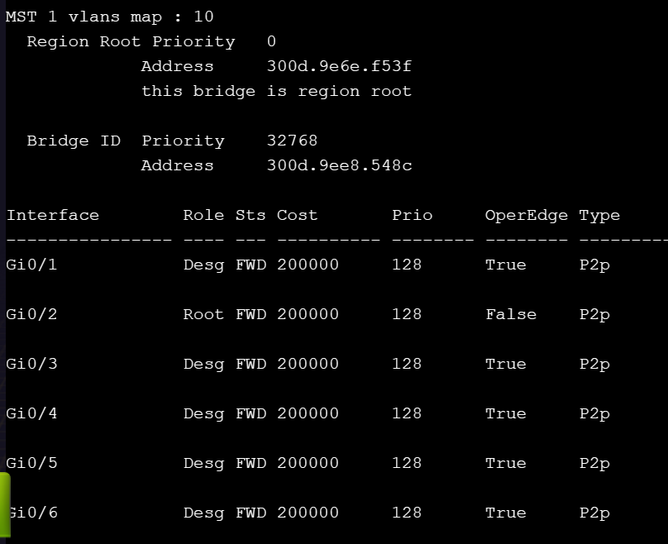

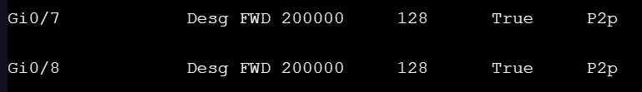

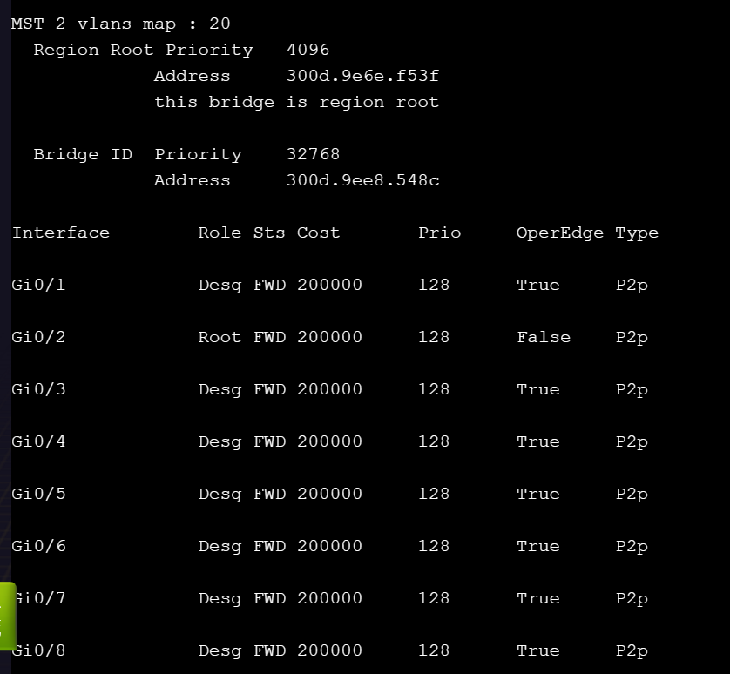

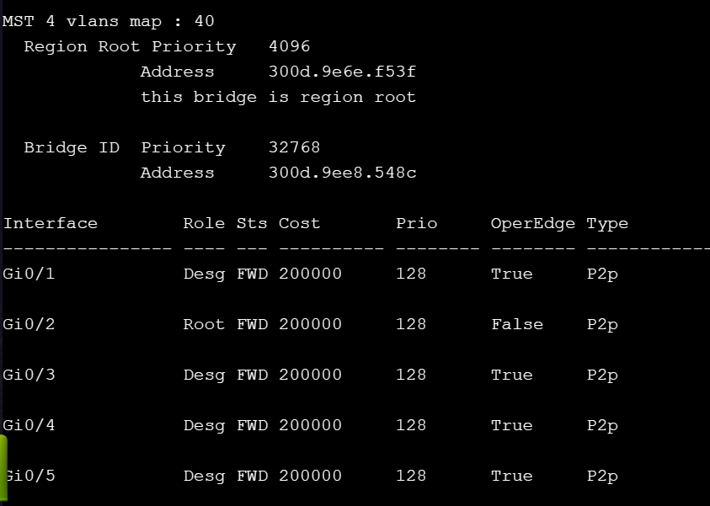

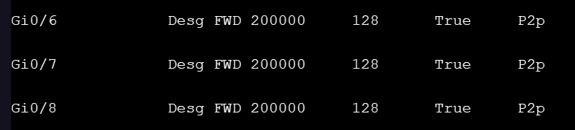

## 6.4 三层交换机端口聚合信息

（1）三层交换机1 S3-A

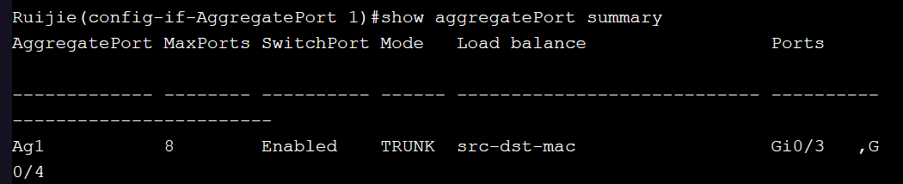

（2）三层交换机2 S3-B

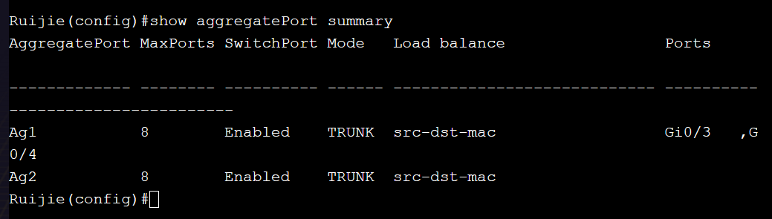

## 6.5 主机互ping、tracert追踪

（1）PC1->PC2

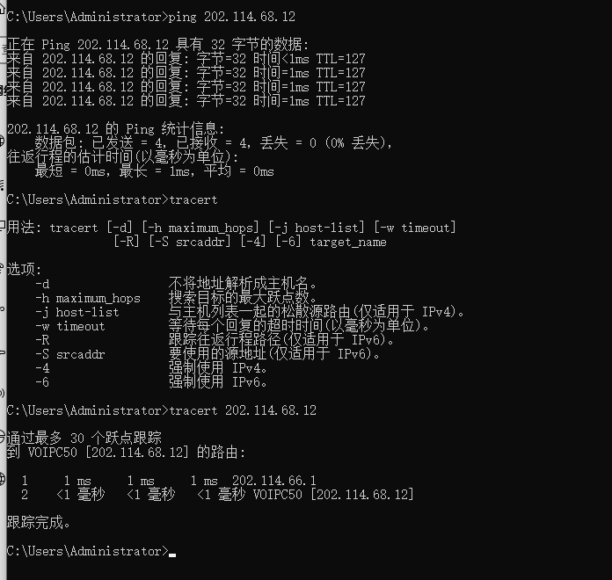



（2）PC1->PC4

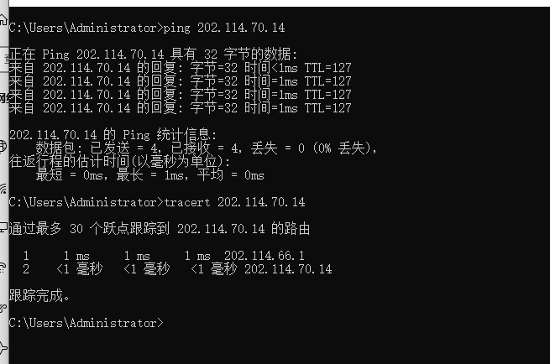

（3）PC2->PC4

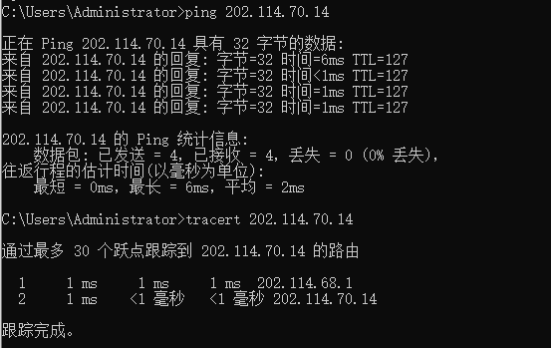

# 7 实验心得

在这次计算机网络实验中，我深刻体验到了理论知识与实际操作的差异。通过亲自配置VLAN和MSTP，我不仅巩固了对生成树协议的理解，还学会了如何在实际网络中应用这些知识来优化网络结构和提高效率。

实验过程中，我遇到了一些挑战，尤其是在配置MSTP时。初始时，由于对交换机命令的不熟悉，导致配置错误，出现了网络通信不畅的问题。通过不断地调试和查阅资料，我逐渐掌握了正确的配置方法，并最终确保了网络的稳定运行。

总的来说，这次实验不仅提升了我的实操能力，还加深了我对计算机网络核心协议的理解。我相信这些经验会在未来的学习和工作中发挥重要作用。